- Exprese los siguientes números en notación científica:

- 0,0359
- 0,0005976

- Exprese en forma de número decimal, cada uno de los siguientes números dados en notación científica:

- 3,59$×$10²
- 4,32$×$10⁻³

- Un ciclista que viaja a una velocidad de 30 km/hr, recorre 75 kilómetros. ¿cuánto tiempo se demorará?

- Un autobús recorre 100 km en un tiempo de 120 minutos. calcular su velocidad en metros por segundo.

- Se deja caer un objeto, desde lo alto de un edificio calcule su altura si tarda en llegar al suelo 4 segundos.

- Calcular angular de las tres manecillas del reloj.

- Calcula cada operación. Luego, represéntala en la recta numérica.
- (-5) - (-6) =
- (19) + (-8) =
- (-4) X (-2) =
- - 15239 $÷$ 138 =

- Tres depósitos aptos para guardar alimentos contienen 103,4 litros, 185,5 litros y 59,2 litros de jugo de naranja, respectivamente. ¿Cuántos litros de jugo de naranja hay en los tres depósitos?

- Realiza las siguientes operaciones. Luego; represéntala en la recta numérica.

- $\frac{2}{5}×\frac{-12}{5}=$

- $\frac{12}{4}+\frac{-4}{5}=$

- resolver los siguientes ejercicios. Con formulas de productos notable.

a. ${(x - 3)}^{2}$ b. (2m – n).(2m + n) c.${(2a + 3)}^{3}$

- Factorizar cada expresión si es posible

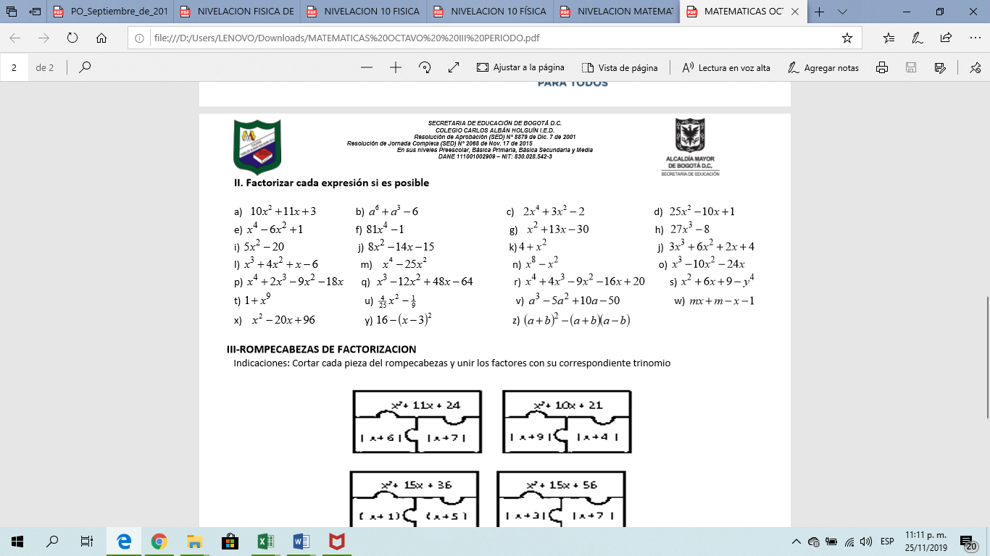
- Resuelve las siguientes ecuaciones.
